今日动态
10.21 星期一 阴
班级人数：23人，今日实到：23人。
姓名 | 晨间签到  （签到★、没签到●） | 进餐  （全部★、没吃完●） | 午睡  （睡着★、没睡●） | 备注
赖薪宇 | ★ | ★ | ★
万锦泽 | ★ | ★ | ★
王亦豪 | ● | ● | ★
高望 | ★ | ★ | ★
张奕 | ★ | ★ | ★
万殊同 | ★ | ★ | ★
何蒋晔 | ★ | ★ | ★
张东洋 | ★ | ★ | ★
韩承宇 | ● | ★ | 下午请假
任泽轩 | ★ | ★ | ★
刘宸泽 | ★ | ★ | ★
潘沐炀 | ★ | ★ | ★
冯原 | ● | ★ | ★
郭舒耀 | ★ | ★ | ★
余一凡 | ● | ● | ★
党佳琪 | ★ | ★ | ★
杨星月 | ★ | ★ | ★
毛煜祺 | ★ | ★ | ★
李醇韵 | ★ | ★ | ★
刘欣然 | ★ | ★ | ★
朱沐菡 | ● | ★ | ★
张芸汐 | ★ | ★ | ★
费思佳 | ★ | ★ | ★
一日生活活动篇 

区域活动篇
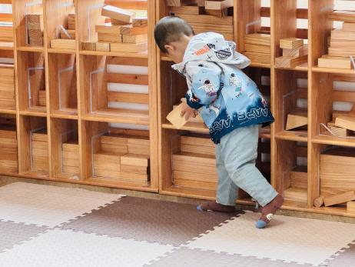 | 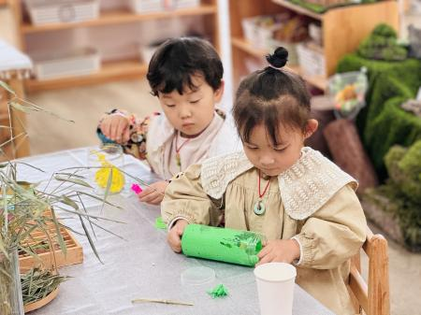 | 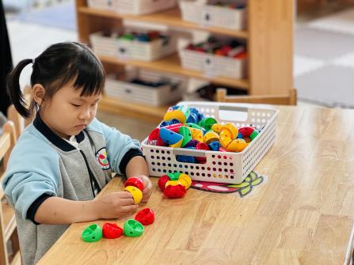
余一凡在建构区搭积木。 | 刘欣然在美工区用粘土做手工！ | 朱沐菡在桌面建构区用积木搭毛毛虫。
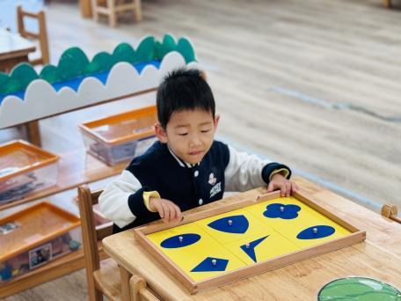 | 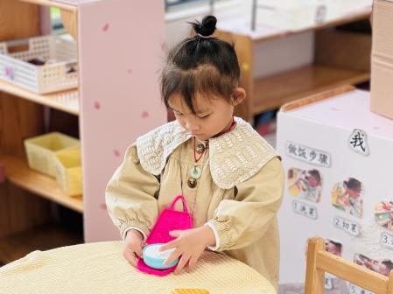 | 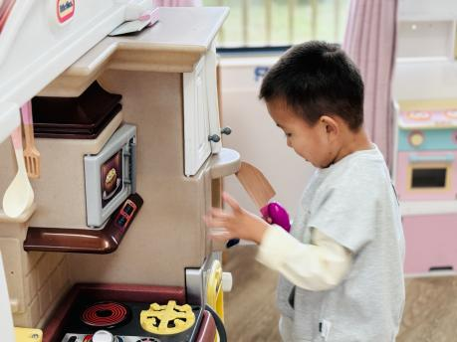
何蒋晔在益智区玩图形配对。 | 党佳琪在生活区烧饭。 | 冯原在娃娃家的客厅里游戏。

户外活动篇
游戏地点：跑酷
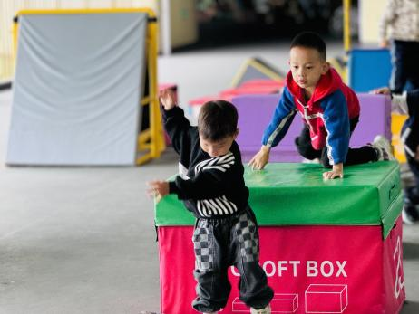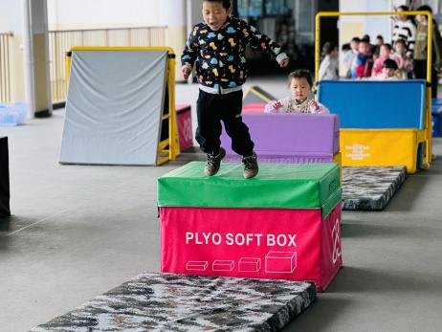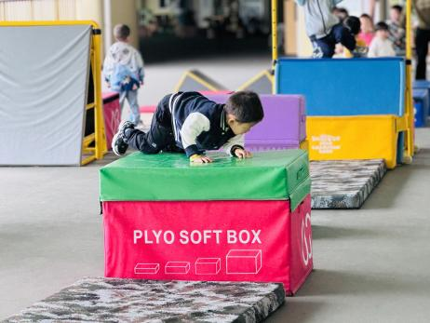

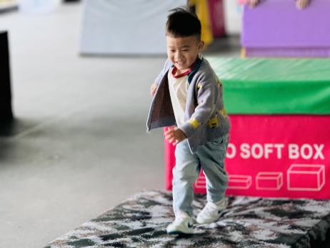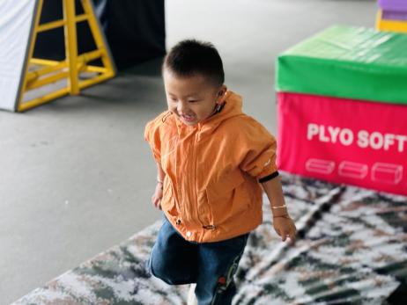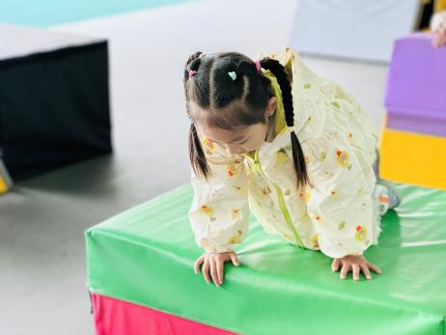

集体活动篇
- 综合：我看到的秋天
随着季节的交替，天气逐渐转凉，秋天已然来到了我们的身边。本次活动旨在让幼儿结合自己寻秋的照片与同伴交流自己的所见所闻，初步了解秋天的主要特征，感受秋天的美景，萌发对秋天的喜爱之情。
今天我们分享了周末的调查表《我看到的秋天》，首先感谢家长的配合，绝大多数家长都能带着小朋友一起寻找秋天、记录秋天，且大家的记录形式都各有可取之处：有图文并茂的手绘、有网络图片的拓展、还有实物展示，通过集体分享孩子们了解了秋天天气的变化，知道了秋天的水果和农作物。
这里特别表扬的小朋友及家长是：赖薪宇、王亦豪、高望、万殊同、任泽轩、刘宸泽、潘沐炀、冯原、郭舒耀、余一凡、党佳琪、杨星月、李醇韵、刘欣然、朱沐菡、张芸汐、费思佳，今天能将调查表及时带到幼儿园，有了家长们的支持，孩子们在分享的时候就更有自信啦！
愿意在集体面前谈谈自己寻秋过程中的发现，初步了解秋天的主要特征的小朋友是：杨星月、郭舒耀、高望、刘欣然、李醇韵、万殊同、张芸汐。
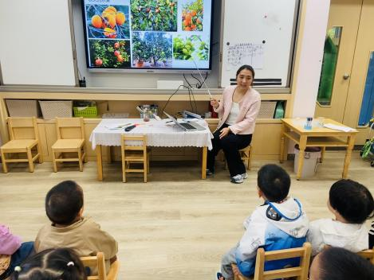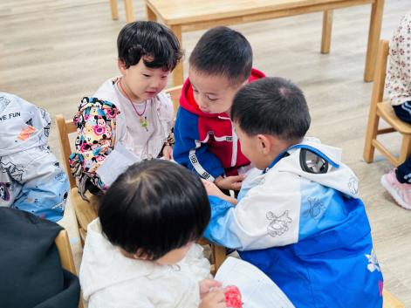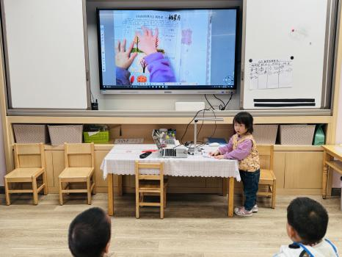

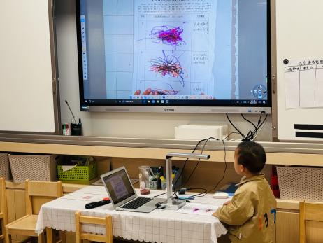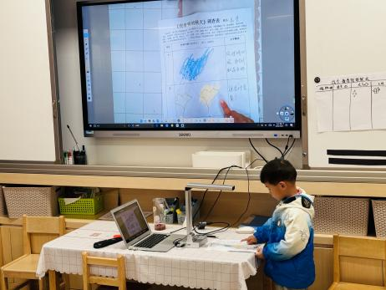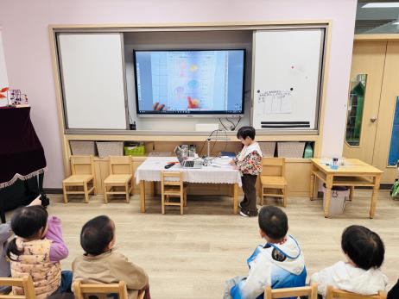

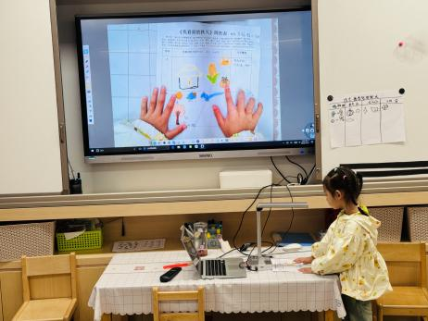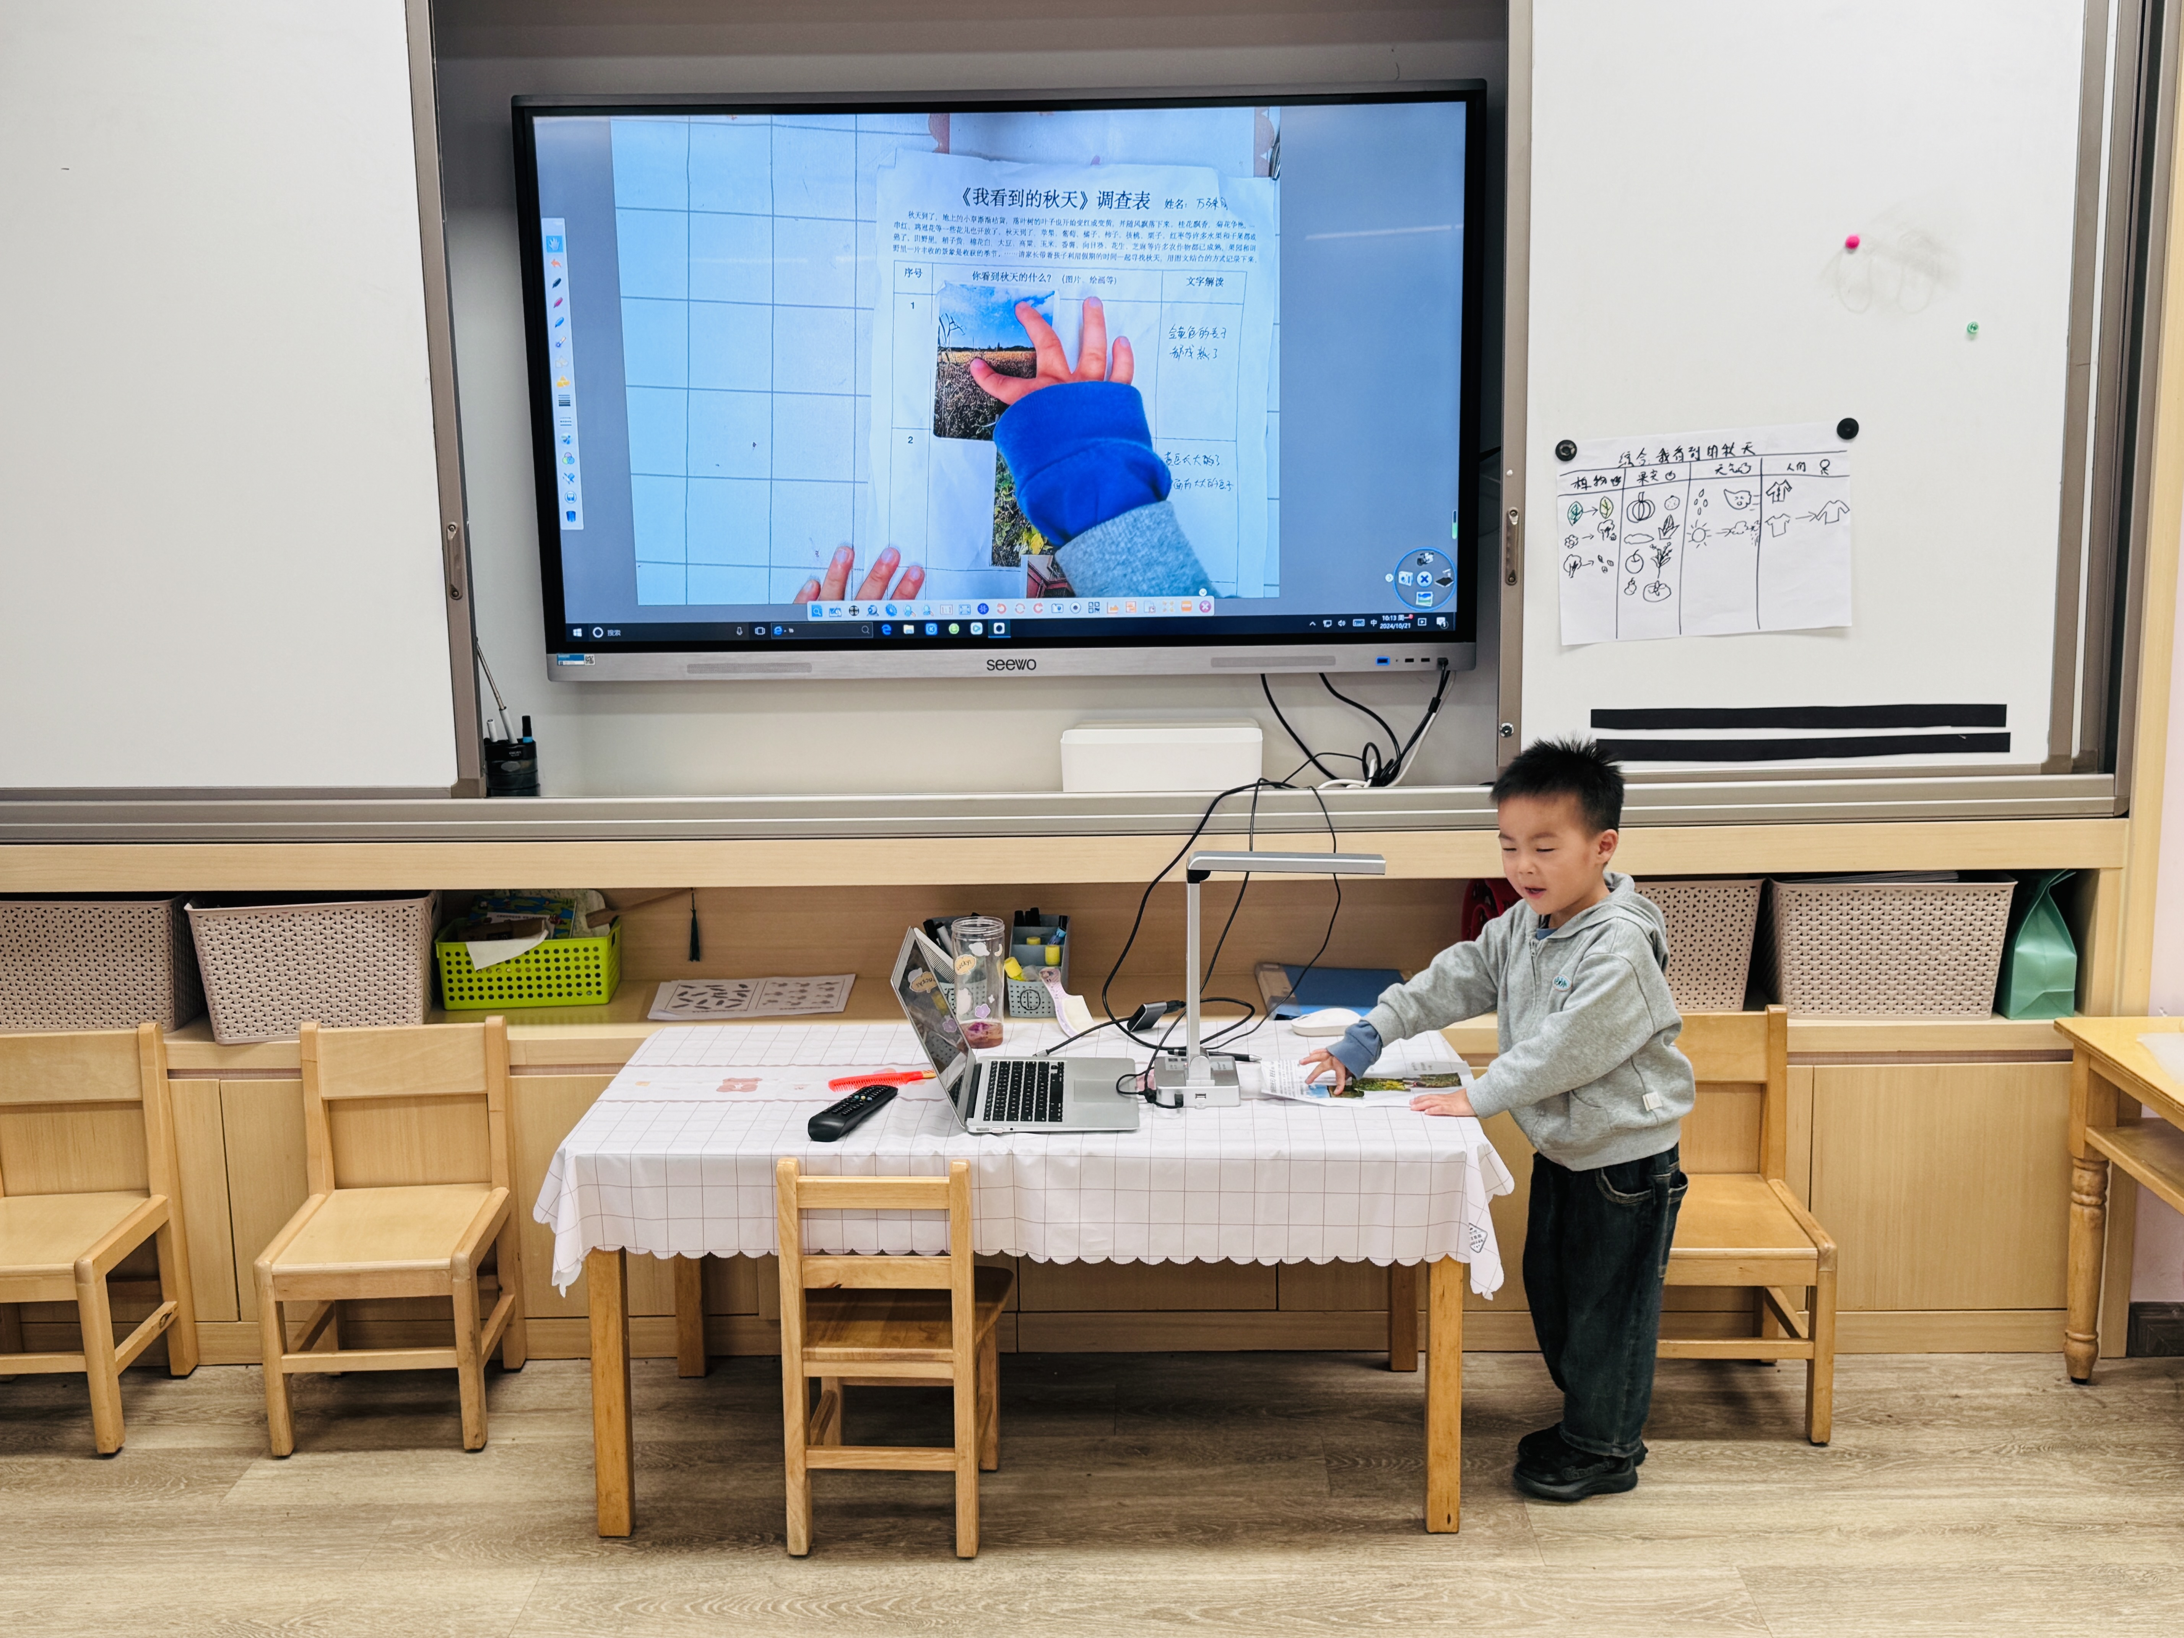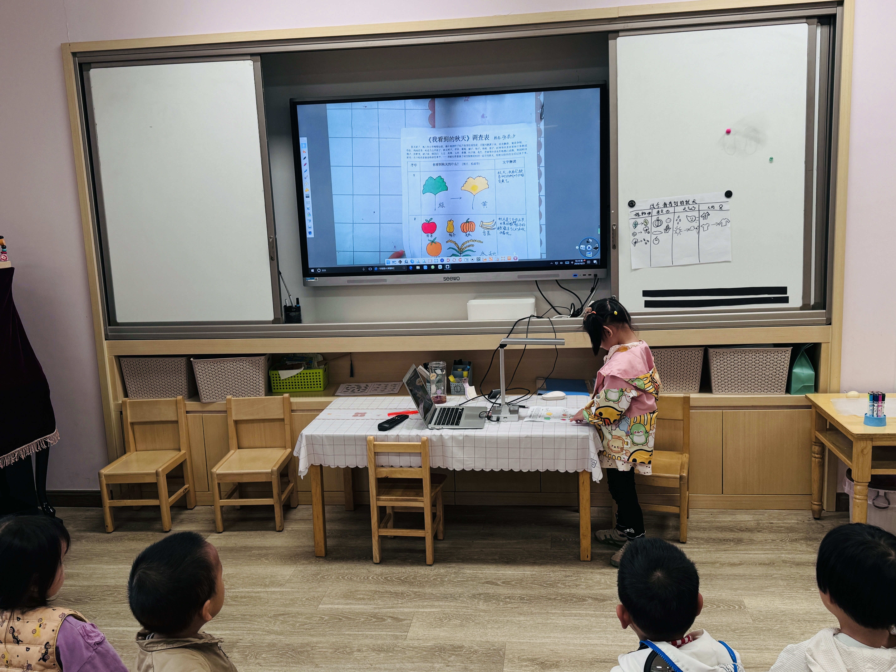

家园配合
- 随着季节的转换，我们需要警惕秋季传染病的潜在威胁。常见的秋季传染病如：诺如病毒、流行性感冒、流行性腮腺炎、疱疹性咽峡炎、手足口病等，很容易在抵抗力低的幼儿间传播蔓延。请大家了解如何预防秋季传染病，共同维护孩子的健康与安全。
2.今天我们学习了穿脱裤子的方法，考虑到这项活动不适合在学校集体练习，请大家回家之后带着孩子多加练习，以便接下来午睡前后孩子们及时穿脱裤子，感谢大家的配合！
执笔人：段雪梅

